5 полезных свойств клубники
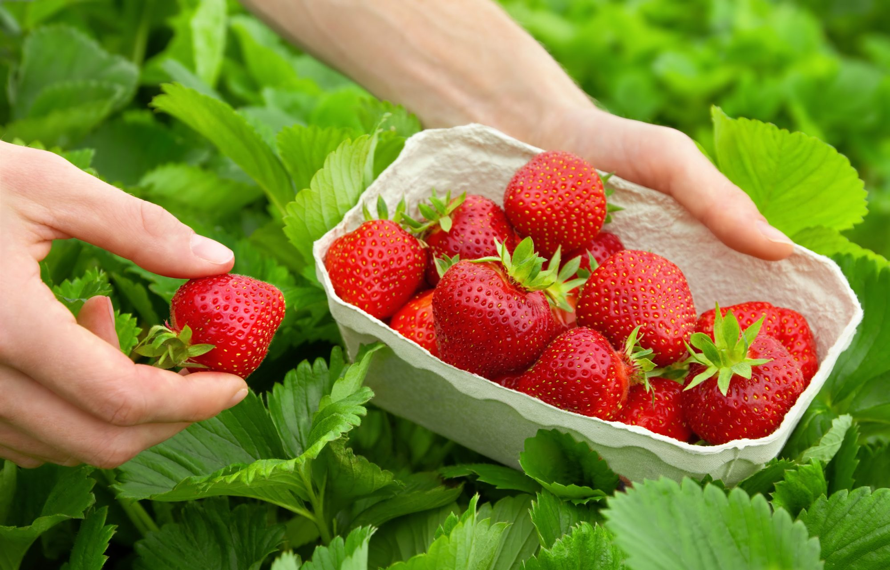

5 главных полезных свойств клубники для женщин
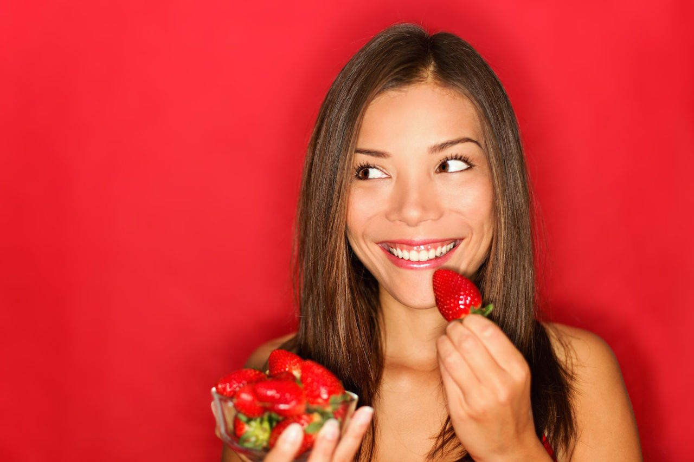
5 главных полезных свойств клубники для женщин включают:
- красоту кожи, волос, ногтей;
- хорошее настроение;
- стройность;
- омоложение;
- защита детородной функции.

Красота кожи, волос и ногтей обеспечивается за счет витамина А. Это отличный антиоксидант. Попадая в организм, витамин A нейтрализует пагубное действие кислородных радикалов на клетки. Таким образом, клубника защищает клетки от повреждения в ходе химических реакций в организме. Помогают витамину A кальций и фтор. Вы заметите результат насыщения организма витамином A – Ваши волосы станут блестящими и смогут выдержать разные эксперименты в салоне красоты, ногти будут расти быстрее, перестанут ломаться, кожа избавиться от воспаления.

За хорошее настроение отвечает витамин B₆. Доказано, что его действие на мозг усиливает выработку серотонина – вещества, которое вызывает ощущение счастья. Кстати, этот же серотонин появляется в мозгу после того, как Вы съели шоколадный батончик. Так что, вместо того, чтобы в состоянии стресса наедаться шоколадом с риском испортить фигуру, берите клубнику.

Стройность фигуры – заслуга витамина PP или никотиновой кислоты. Клубника поможет Вам сохранить стройность фигуры и не только потому, что способна заменить шоколад. Просто в ней нет жиров, и отсутствует сахар – это уже редкое свойство сладких ягод. Сладость есть, а калорий – минимум. Клубничная диета по праву считается «голливудской», ведь поедая вкусную клубничку, можно за 4 дня сбросить 2,5 килограмма. Чтобы добиться такого эффекта с утра готовим молочный коктейль с клубникой. Подойдут йогурты и кефир. В течение дня надо придерживаться основных рекомендаций диетического питания.

Омолаживающий эффект обусловлен витамином C и антоцианами. Клубника способна замедлить процесс старения кожи, благодаря антоцианам, а витамин C запускает процесс восстановления и обновления. Эти «молодильные вещества» защищают кожу от свободных кислородных радикалов, из-за которых и происходит старение клеток кожи. Использовать клубнику для красоты кожи можно не только внутрь. Вы можете сделать себе клубничную маску. Лицо от нее молодеет на глазах, потому что те же «молодильные» антиоксиданты попадают прямо в кожу. После маски количество морщин заметно уменьшается, а при регулярном применении они и вовсе могут исчезнуть.

Детородную функцию улучшают витамины B₉ и E. Витамин B₉ или фолиевая кислота необходима для восполнения потери крови после месячных, а также стимуляции процесса овуляции. Именно этот витамин нужен для построения органов плода в первые три месяца беременности. Если Вы планируете зачать ребенка, то начинайте есть клубнику и насыщать организм фолиевой кислотой. Витамин E поможет Вашему организму продуцировать нужное количество женских половых гормонов, восстанавливая гормональную поддержку менструального цикла. Результат – регулярные месячные и своевременная овуляция.

5 главных полезных свойств клубники для мужчин
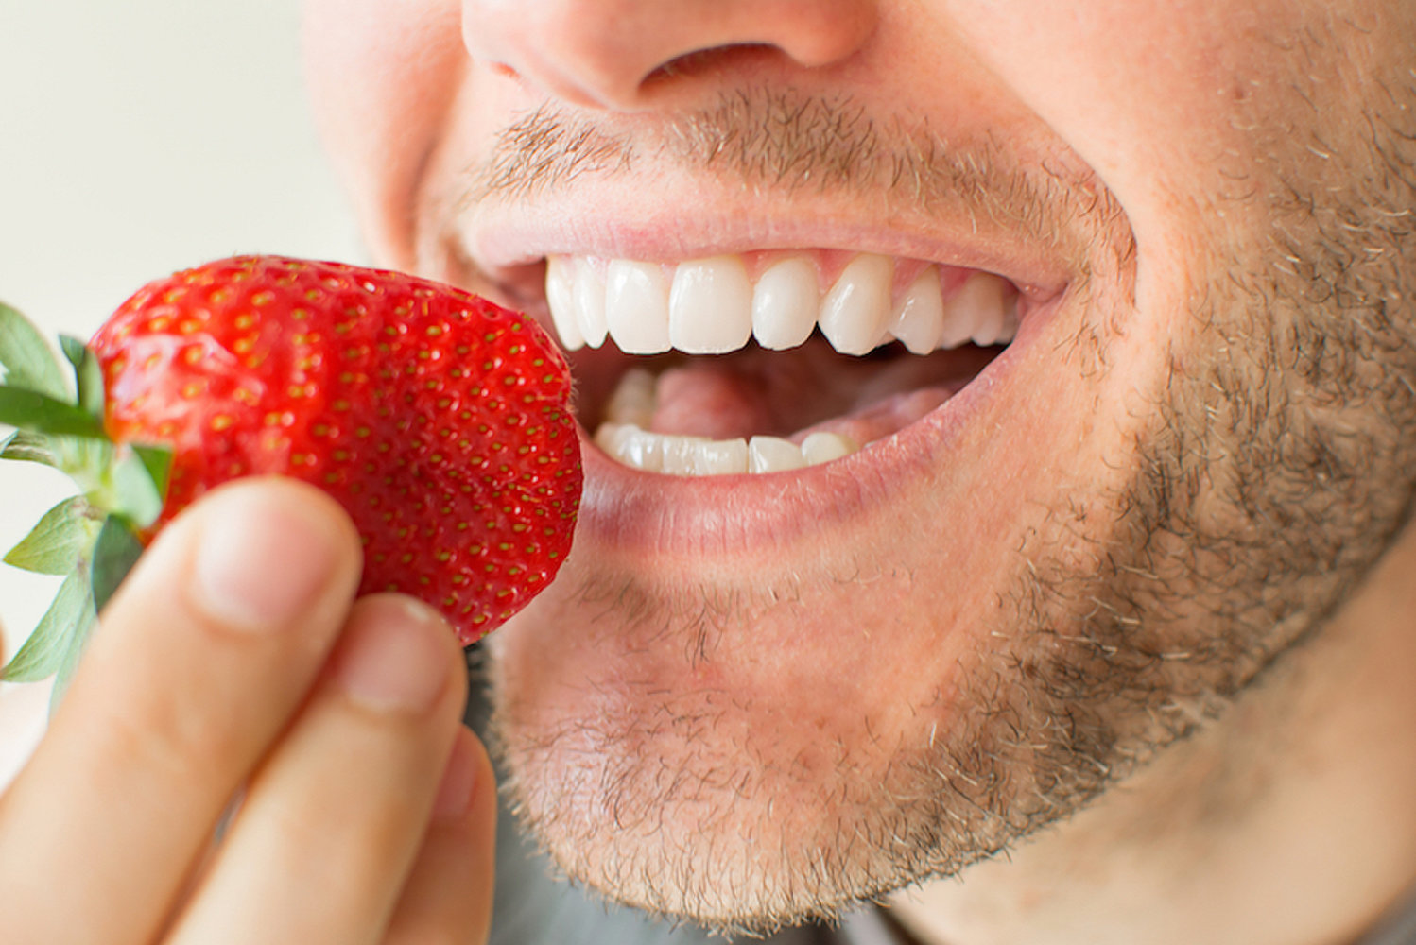
5 главных полезных эффекта клубники для мужчин включают:
- сохранение и усиление мужской силы;
- усиление полового влечения;
- защита детородной функции;
- стрессоустойчивость;
- обезболивание и снятие воспаления.

Сохранение и усиление потенции обеспечивается витамином A и калием. Практически у всех мужчин клубника считается самым «сексуальным» фруктом. И тут мужской инстинкт не подводит. Действительно, клубника способна сохранить и усилить мужскую силу и сексуальное желание. Потенция напрямую зависит от состояния сосудов. Ученые выяснили, что состояние сосудов сердца соответствует состоянию сосудов мужского полового органа. Ослабление половой функции означает нарушение кровоснабжения сердца и наоборот. Эффект клубники на Ваши сосуды – это остановка атеросклероза, благодаря действию антиоксидантов и снижению уровня холестерина. Кроме того, калий из клубники улучшит нервную регуляцию полового акта и расширит сосуды.

Усиление полового влечения - заслуга цинка. Семена клубники или зернышки, которые имеются на ее поверхности содержат много цинка, а именно этот микроэлемент оказывает эффект афродизиака, причем не только на мужчин, но и на женщин, поэтому накупите клубники побольше, чтобы хватило на двоих.

Детородная функция восстанавливается благодаря фолиевой кислоте. Если клубника – Ваше любимое летнее лакомство, то можете считать, что Ваш организм получает достаточное количество фолиевой кислоты для образования сперматозоидов и поддержания их активности. В итоге и качество, и количество сперматозоидов заметно улучшаются, поэтому не забудьте купить клубнику, если планируете зачать ребенка в летние месяцы. Это будет прекрасная подготовка организма на этапе планирования беременности.

Высокая стрессоустойчивость достигается за счет магния и витамина B₆. Эти два компонента клубники действуют на Ваш мозг. Магний способствует улучшению кровоснабжения мозга, нормализует передачу нервного импульса, а витамин B6 повышает уровень гормона счастья.

Обезболивающий и противовоспалительный эффекты обеспечивает салициловая кислота. Мужчины не любят пить таблетки, даже когда у них с утра болит голова от недосыпа. Если рука по привычке потянулась в карман за таблеткой аспирина, вспомните, что клубника это природный аспирин, который еще и очень вкусный. Рецепт от головной боли – 200 грамм клубники внутрь 2 – 3 раза в день.

5 главных полезных свойств клубники для детей
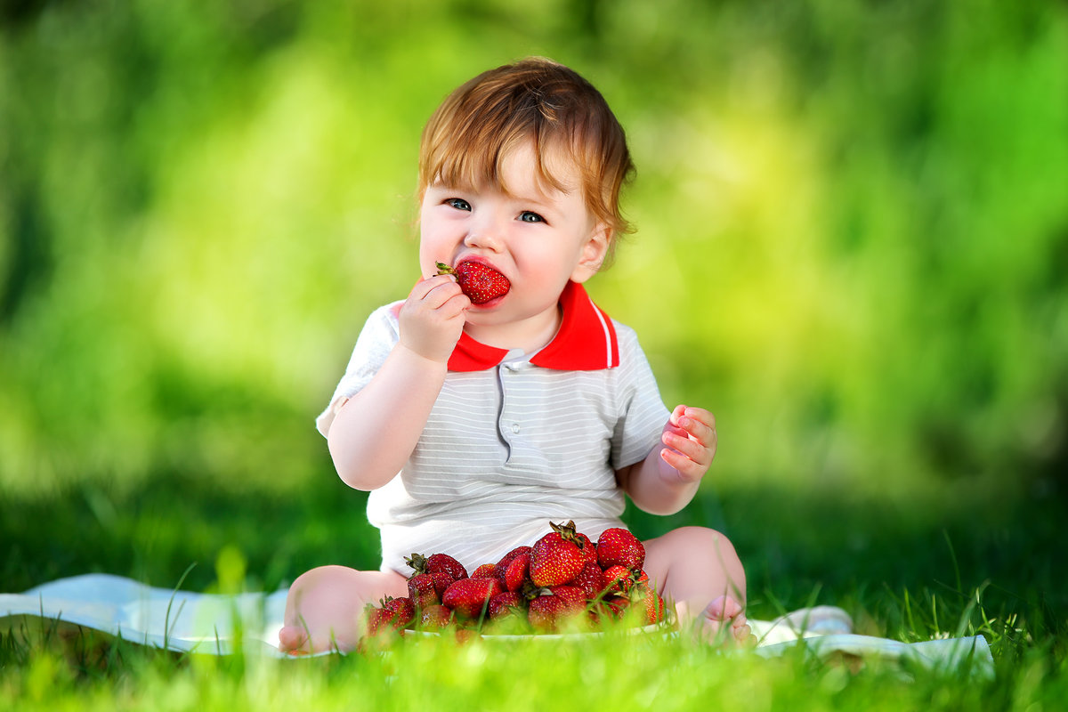
5 полезных свойств клубники для детского организма включают:
- сильный иммунитет;
- нормальное пищеварение;
- хорошая память;
- отличное зрение;
- крепкие зубы и кости.

Сильный иммунитет обеспечивается витамином C. Это свойство клубники незаслуженно забыто – все бегут покупать заморские апельсины. Знайте, что всего 5 клубничек заменят один большой апельсин по количеству витамина C.

Правильное пищеварение – результат действия пектина и клетчатки. Пектин – это растительное желе, а клетчатка – пищевые волокна, которые не перевариваются полностью. Попадая в кишечник ребенка, эти вещества набухают, поглощая жидкость. Чем больше набухших веществ будет в кишечнике, тем сильнее будет реакция кишечной стенки. Что называется, «кишечник заработает». В ягодный сезон детские запоры лучше лечить именно клубничкой, а не таблетками и сиропами. Ребенок с удовольствием согласиться принять такое «лекарство» как клубника.

Хорошая память начинается с действия витамина B₁. Если Ваш ребенок плохо запоминает то, что Вы с ним учите уже несколько часов, сделайте перерыв и поешьте клубники. Среди ее компонентов, улучшающих процесс обучения, также выделяются микроэлементы калий и магний, расширяющие сосуды мозга.

Отличного зрения для детей-книголюбов можно добьется витамин A. Чтобы обеспечить восприятие зрительных образов тратится очень много этого витамина, особенно в ночное время. Клубника позволяет заполнить дефицит витамина A и провести профилактику болезней глаз у Вашего малыша.

6 главных полезных свойств клубники для людей старше 50 лет
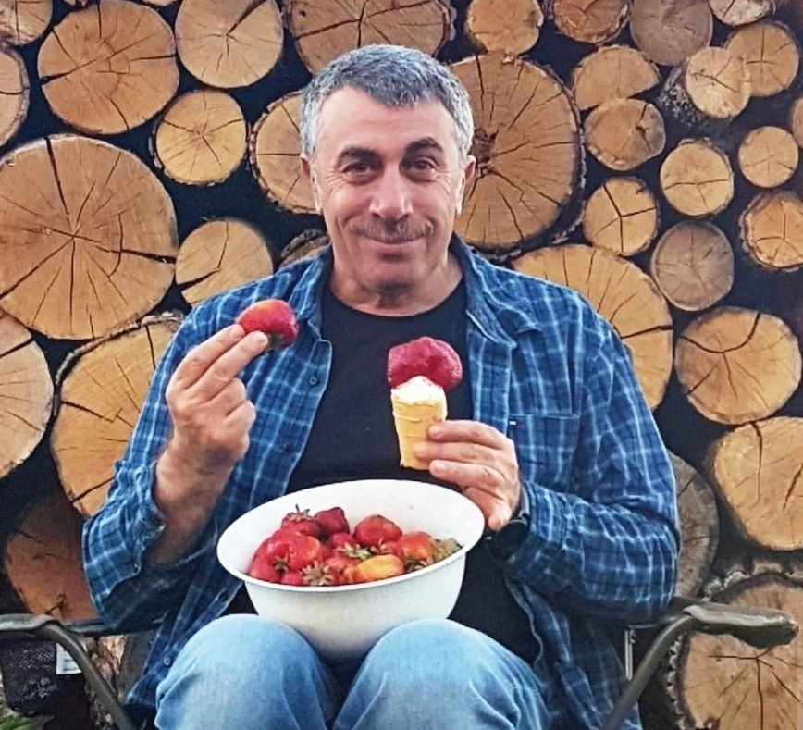
6 главных полезных свойств клубники для людей старше 50 лет включают:
- омоложение организма;
- подавление роста рака;
- крепкие кости;
- здоровые сосуды;
- отличная память;
- хорошее зрение.

Клубника дарит вторую молодость благодаря витаминам A, С, E. Все три витамина поддерживают нормальный уровень обмена веществ. Витамин A сохраняет волосы, ногти и кожу здоровыми, предупреждая их выпадение. Витамин E стимулирует выделение половых гормонов, что и продлевает Вашу молодость. Таким образом, клубника дарит людям старшего поколения внешнюю красоту, которая является отражением внутреннего здоровья и молодости клеток.

Остановят развитие рака антоцианы. Они предупреждают мутацию клеток, а значит, здоровая клетка не переродится в раковую. Этот эффект доказан многочисленными исследованиями, поэтому короткий клубничный период в начале лета упускать ни в коем случае нельзя!

Сохранность костей обеспечивается кальцием и фосфором. Это особенно полезно женщинам после климакса, когда организм лишается гормональной поддержки, а все укрепляющие кости микроэлементы вымываются оттуда, грозя костными трещинами и переломами.

Здоровье сосудов помогает сохранить витамин PP или никотиновая кислота. Сосуды у людей старше 50 лет постепенно заполняются холестерином (на самом деле этот процесс начинается уже с 20 лет). Никотиновая кислота в составе клубники замедляет этот процесс и говорит атеросклерозу «стоп». Если есть клубнику регулярно, то такие осложнения этого заболевания как инфаркт и инсульт можно предупредить.

Острота зрения зависит от эффектов витамина A и антоцианов. Если Вы стали плохо видеть в темноте, то витамин поможет восстановить световую чувствительность. Антоцианы оберегают структуры Вашего органа зрения от возрастных изменений, улучшают кровообращение глаза. Любители клубники вполне смогут обойтись без очков.

